**Логопедичен план 19**

**Име : Йоанна**

**Възраст : 10г**

**Диагноза : СЕН**

**Цел : Автоматизация Б**

**Цел: Автоматизиране на звук Б в думи и изречения**

**Задачи:**

1 Развиване на фонематичен слух

2.Развиване на артикулационен праксис

3. развива правилна интонация в речта

4.Корекцията на произношението с развитието на фонематичното възприятие и формирането на звуково-сричков анализ и синтез

5. Обогатяване на речников запас

6. Подобряване умения за правопис.

7. Подобряване на умения за четене

**Ход на заданието :**

1. **Въведение** :

* Разговор - Поздравяваме детето . Обясняваме ясно и кратко върху какво ще работим днес
* Самостоятелно назоваване - буква Б е пред детето – Назови този звук. Артикулацията за звук [Б] е същата както за звук [П], но добавяме звук. Можем да проверим като опрем ръка до гръкляна. Ако се усеща вибрация, значи артикулираме звучна фонема. Ако не се усеща вибрация – беззвучна.
* Упражнение за фонематичен слух – *Инструкция : Сега ще ти казвам различни думи искам от теб всеки път ,когато чуеш Б да вдигнеш ръце*
* Сбор , двор ; сърп ; кобила ;купила ; зъб ; върба; джоб ; тъпча ; кръпка ;колеблив
* Дихателни упражнения – вдишване, издишване уста / нос ; издухване на перце докато се произнася Б продължително
* Артикулационна гимнастика – облизване на горна /долна устна ; кръгче ; махало; бонбонче

1. **Основна част**

* Групирай картинките *– Инструкция :Отдели всички картинки, в които присъства звук Б, раздели ги на 3 групи – започват с Б ; завършват на Б ; имат Б в средата, назови ги!* 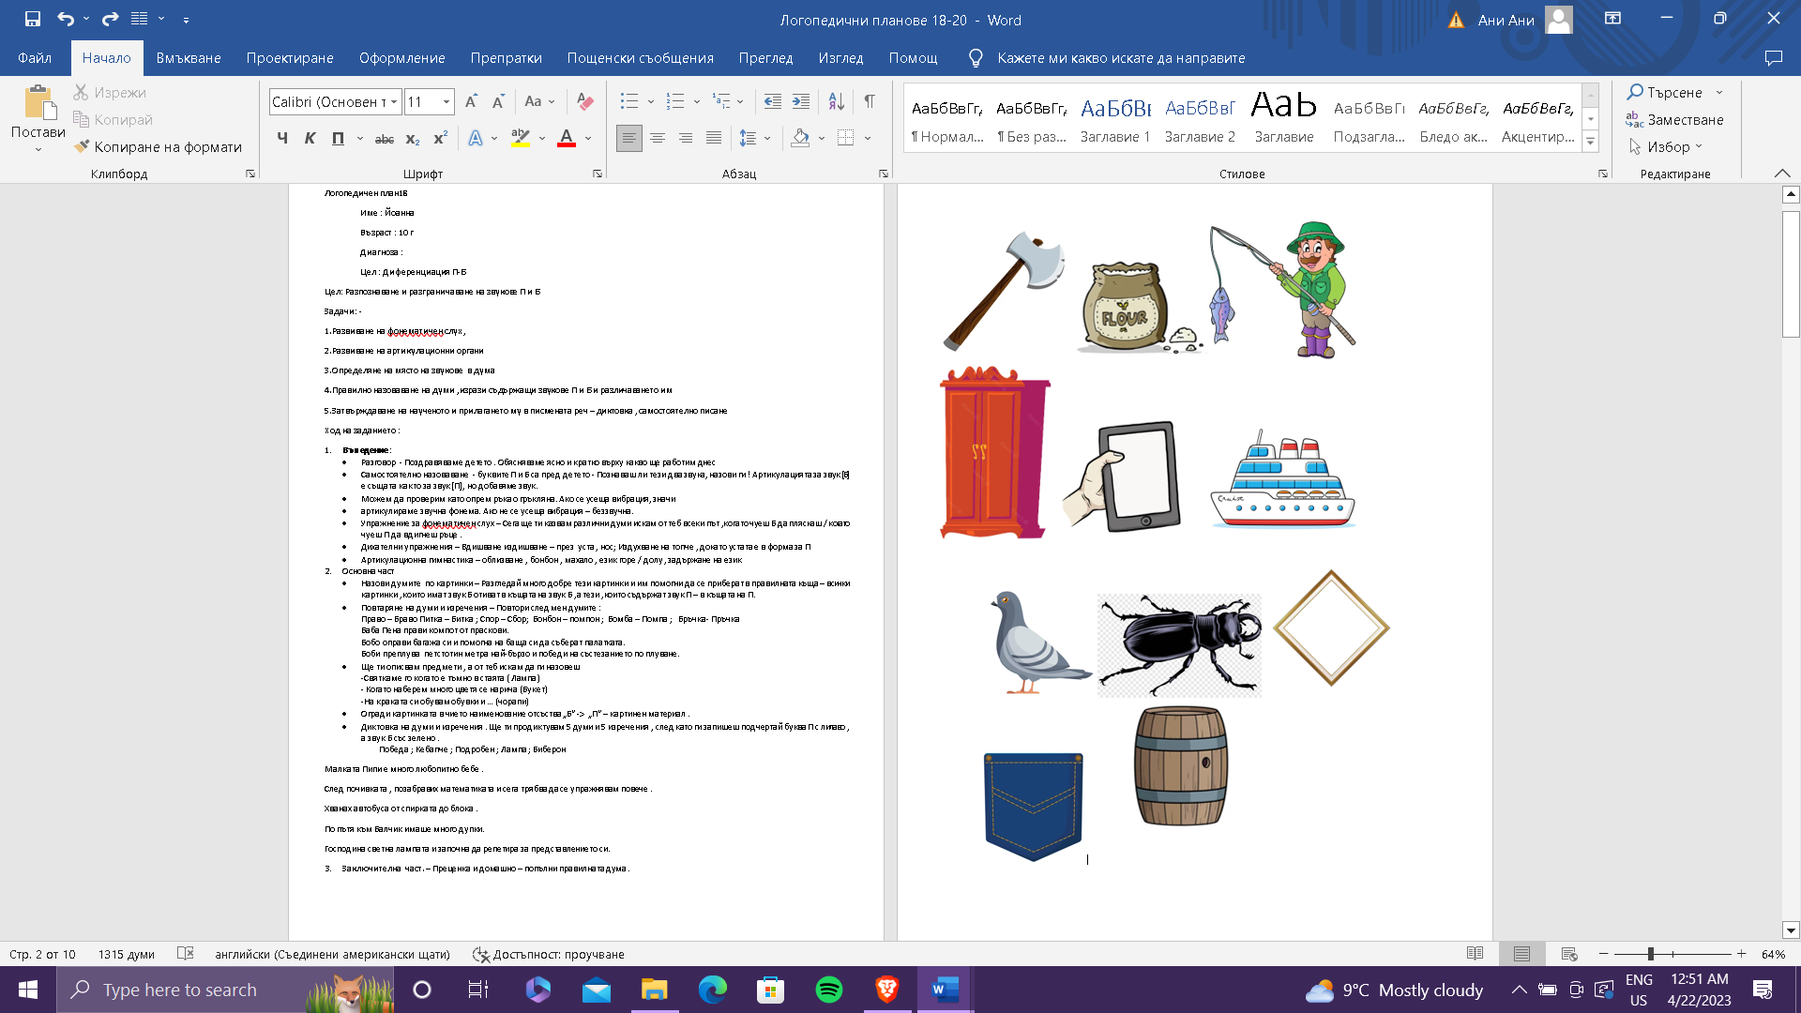
* Правопис : *Инструкция :Поправи грешките в изреченията*

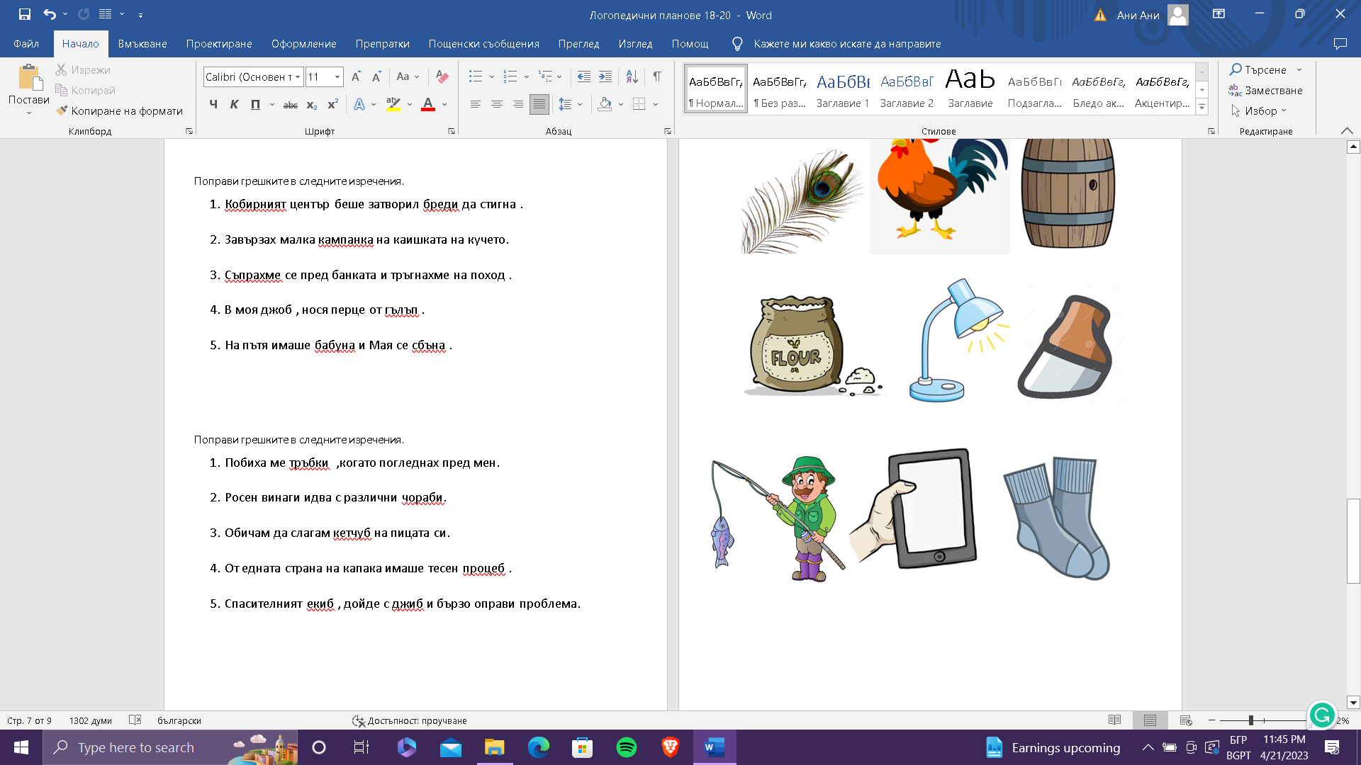

* Диктовка на думи и изречения–*Инструкция : Ще ти продиктувам няколко думи , запиши ги!*

Бойлер , кабърче , сбирка ; граблива ;кораб ; джоб ; врабче

*Инструкция : Ще ти продиктувам няколко изречения , запиши ги!*

Търсенето на гроба на Васил Левски започва след Освобождението , но без успех.

Днес със Сибила се разходихме до библиотеката и четохме басни.

Както при повечето грабливи птици, мъжкия ястреб е по-малък от женския.

* Четене:- *Инструкция :Прочети и се я кажи самостоятелно– на части , бавно , нормално ,бързо , цялата бавно , нормално , бързо*

Бъбриви бодри бобри бодро бъбрят. Бъбрете бодро, бъбриви бобри .

Броил броил биволи, биволи броил Борил.

* Четене на текст

.

1. **Заключителна част – Преценка и домашно** – Браво Йоанна , справи се отлично , запомни как произнасяме звук б , прави проверка винаги когато пишеш думичка! За домашно: Напиши изречения с думите които ти продиктувах